

实验报告

实 验（六）

题 目 Cachelab
高速缓冲器模拟
专 业 计算机科学与技术
学 号 1180300315
班 级 1836101
学 生 周牧云
指 导 教 师 郑贵滨
实 验 地 点
实 验 日 期

计算机科学与技术学院

目 录

第1章 实验基本信息 - 3 -
1.1 实验目的 - 3 -
1.2 实验环境与工具 - 3 -
1.2.1 硬件环境 - 3 -
1.2.2 软件环境 - 3 -
1.2.3 开发工具 - 3 -
1.3 实验预习 - 3 -
第2章 实验预习 - 4 -
2.1 画出存储器层级结构，标识容量价格速度等指标变化（5分） - 4 -
2.2用CPUZ等查看你的计算机Cache各参数，写出各级Cache的C S E B s e b（5分） - 4 -
2.3写出各类Cache的读策略与写策略（5分） - 4 -
2.4 写出用gprof进行性能分析的方法（5分） - 4 -
2.5写出用Valgrind进行性能分析的方法（（5分） - 4 -
第3章 Cache模拟与测试 - 5 -
3.1 Cache模拟器设计 - 5 -
3.2 矩阵转置设计 - 5 -
第4章 总结 - 6 -
4.1 请总结本次实验的收获 - 6 -
4.2 请给出对本次实验内容的建议 - 6 -
参考文献 - 7 -

第1章 实验基本信息

1.1 实验目的
理解现代计算机系统存储器层级结构
掌握Cache的功能结构与访问控制策略
培养Linux下的性能测试方法与技巧
深入理解Cache组成结构对C程序性能的影响

1.2 实验环境与工具

1.2.1 硬件环境
X64 CPU；2GHz；2G RAM；256GHD Disk 以上

1.2.2 软件环境
Windows7 64位以上；VirtualBox/Vmware 11以上；Ubuntu 16.04 LTS 64位/优麒麟 64位

1.2.3 开发工具
Visual Studio 2010 64位以上；TestStudio；Gprof;Valgrind

1.3 实验预习
上实验课前，必须认真预习实验指导书（PPT或PDF）
了解实验的目的、实验环境与软硬件工具、实验操作步骤，复习与实验有关的理论知识。

画出存储器的层级结构，标识其容量价格速度等指标变化

用CPUZ等查看你的计算机Cache各参数，写出Cache的基本结构与参数：C S E B s e b

写出各类Cache的读策略与写策略

掌握Valgrind与Gprof的使用方法

第2章 实验预习

2.1 画出存储器层级结构，标识容量价格速度等指标变化（5分）
寄存器
L1高速缓存(SRAM)
L2高速缓存(SRAM)
L3高速缓存(SRAM)
主存(DRAM)
本地二级存储（本地磁盘）
远程二级存储（分布式文件系统、Web服务器）
从上到下趋势为更大、更慢、每字节成本更低

2.2用CPUZ等查看你的计算机Cache各参数，写出各级Cache的C S E B s e b（5分）
一级数据缓存：C = 32KB, S = 64, E = 8, B = 64B, s = 6, b = 6, t = 52
一级指令缓存：C = 32KB, S = 64, E = 8, B = 64B, s = 6, b = 6, t = 52
二级缓存：C = 256KB, S = 1024, E = 4, B = 64B, s = 10, b = 6, t = 48
三级缓存：C = 4MB, S = 4096, E = 16, B = 64B, s = 12, b = 6, t = 46

2.3写出各类Cache的读策略与写策略（5分）
Cache读策略
1：缓存命中，则从cache中读相应数据到CPU或上一级cache中。
2：缓存不命中，则从主存或下一级cache中读取数据，并替换出一行数据。

Cache写策略
1、写回
当CPU写Cache命中时，只修改Cache的内容，而不是立即写入主存；只有当此块被换出时才写回主存。
2、直写
立即将一个已经缓存了的字w的高速缓存块写回到紧接着的第一层中。。
3、写分配
加载相应的低一层的块到高速缓存中，然后更新这个高速缓存块。
4、非写分配
避开高速缓存，直接把这个字写到低一层中去。

2.4 写出用gprof进行性能分析的方法（5分）
gprof是GNU profile工具，可以运行于linux、AIX、Sun等操作系统进行C、C++、Pascal、Fortran程序的性能分析，用于程序的性能优化以及程序瓶颈问题的查找和解决。通过分析应用程序运行时产生的“flat profile”，可以得到每个函数的调用次数，每个函数消耗的处理器时间，也可以得到函数的“调用关系图”，包括函数调用的层次关系，每个函数调用花费了多少时间。使用步骤如下：
（1）用gcc、g++、xlC编译程序时，使用-pg参数，如：g++ -pg -o test.exe test.cpp编译器会自动在目标代码中插入用于性能测试的代码片断，这些代码在程序运行时采集并记录函数的调用关系和调用次数，并记录函数自身执行时间和被调用函数的执行时间。
（2）执行编译后的可执行程序，如：./test.exe。该步骤运行程序的时间会稍慢于正常编译的可执行程序的运行时间。程序运行结束后，会在程序所在路径下生成一个缺省文件名为gmon.out的文件，这个文件就是记录程序运行的性能、调用关系、调用次数等信息的数据文件。
（3）使用gprof命令来分析记录程序运行信息的gmon.out文件，如：gprof test.exe gmon.out则可以在显示器上看到函数调用相关的统计、分析信息。上述信息也可以采用gprof test.exe gmon.out> gprofresult.txt重定向到文本文件以便于后续分析。

2.5写出用Valgrind进行性能分析的方法（（5分）
Valgrind是运行在Linux上一套基于仿真技术的程序调试和分析工具，它包含一个内核──一个软件合成的CPU，和一系列的小工具，每个工具都可以完成一项任务──调试，分析，或测试等。Valgrind可以检测内存泄漏和内存违例，还可以分析cache的使用等。Valgrind包含以下工具：Memcheck（用来检测程序中出现的内存问题，所有对内存的读写都会被检测到，一切对malloc()/free()/new/delete的调用都会被捕获）、Callgrind（收集程序运行时的一些数据，建立函数调用关系图，还可以有选择地进行cache模拟。在运行结束时，它会把分析数据写入一个文件，callgrind_annotate可以把这个文件的内容转化成可读的形式）、Cachegrind（模拟CPU中的一级缓存I1，Dl和二级缓存，能够精确地指出程序中cache的丢失和命中。如果需要，它还能够为我们提供cache丢失次数，内存引用次数，以及每行代码，每个函数，每个模块，整个程序产生的指令数）、Helgrind（用来检查多线程程序中出现的竞争问题）、Massif（堆栈分析器，能测量程序在堆栈中使用了多少内存，告诉我们堆块，堆管理块和栈的大小）。Valgrind的使用非常简单，valgrind命令的格式如下：valgrind [valgrind-options] your-prog [your-prog options] 。

第3章 Cache模拟与测试

3.1 Cache模拟器设计
提交csim.c
程序设计思想：
initCache()：分配内存，写0表示有效和标记和LRU，为它们初始化。
freeCache()：空闲分配内存
accessData()：
首先在cache里寻找有没有查询的地址，如果它已经在缓存中，则hit_count++，并且lru_count++，更新该地址的lru。
如果它不在缓存中，则miss_count++，如果缓存有空位，则将该地址放入一个空位中，如果没有空位，则eviction_count++，同时将lru最小的那一行驱逐，替换为查询地址。
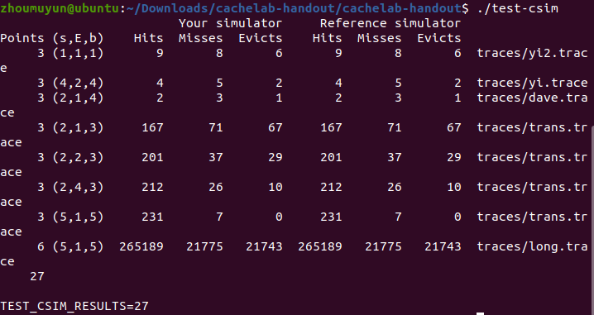
测试用例1的输出截图（5分）：
测试用例2的输出截图（5分）：
测试用例3的输出截图（5分）：
测试用例4的输出截图（5分）：
测试用例5的输出截图（5分）：
测试用例6的输出截图（5分）：
测试用例7的输出截图（5分）：
测试用例8的输出截图（10分）：
注：每个用例的每一指标5分（最后一个用例10）——与参考csim-ref模拟器输出指标相同则判为正确

3.2 矩阵转置设计
提交trans.c
程序设计思想：
32x32:
因为A矩阵和B矩阵中下标相同的元素会映射到一个块中，因此访问两个数组的过程中会发生很多的冲突不命中。因此要减少miss，必须减少冲突不命中。基于这个原因，可以一次性访问一个块中的多个元素。经过尝试，将其8*8分块时miss最少。

64x64: 对于64*64的矩阵而言，每一行元素会占8个组，因此四行元素即可占满cache。如果使用8*8的划分，在访问B数组时，可以看到前四行和后四行所映射的块是相同的，于是访问完前四行的第一列后，访问后四行的第一列会冲突不命中，导致原来的块被驱逐，再访问前四行的第二列，由于之前的块已经被驱逐，因此又会miss且驱逐，如此反复下去，B数组中所有的元素皆会不命中，miss数过高。又因为4*4的分块方式无法充分利用每次加载后的块，故4*4的划分也不行。因此，我们先将数组划分为8*8的块，再将其划分为4*4的块来转移，最大化利用cache。

61x67:
由于这个测试的miss数允许到2000，限度较大，因此我们可以尝试不同的分块来处理即可。经过尝试，发现分成17*17的块时miss数最小。

32×32（10分）：运行结果截图
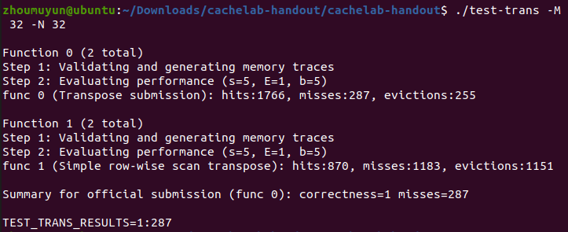
64×64（10分）：运行结果截图
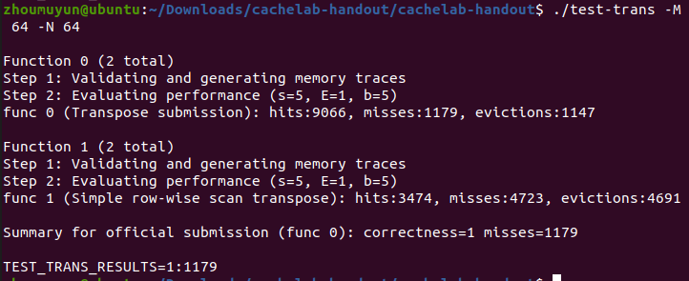
61×67（20分）：运行结果截图
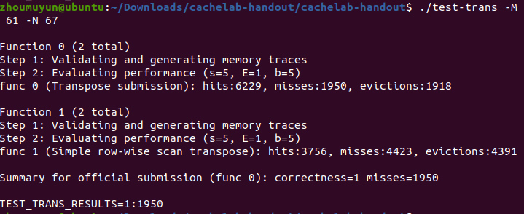

第4章 总结

4.1 请总结本次实验的收获

4.2 请给出对本次实验内容的建议

注：本章为酌情加分项。

参考文献

为完成本次实验你翻阅的书籍与网站等
[1] 林来兴. 空间控制技术[M]. 北京：中国宇航出版社，1992：25-42.
[2] 辛希孟. 信息技术与信息服务国际研讨会论文集：A集[C]. 北京：中国科学出版社，1999.
[3] 赵耀东. 新时代的工业工程师[M/OL]. 台北：天下文化出版社，1998 [1998-09-26]. http://www.ie.nthu.edu.tw/info/ie.newie.htm（Big5）.
[4] 谌颖. 空间交会控制理论与方法研究[D]. 哈尔滨：哈尔滨工业大学，1992：8-13.
[5] KANAMORI H. Shaking Without Quaking[J]. Science，1998，279（5359）：2063-2064.
[6] CHRISTINE M. Plant Physiology: Plant Biology in the Genome Era[J/OL]. Science，1998，281：331-332[1998-09-23]. http://www.sciencemag.org/cgi/ collection/anatmorp.

